**МБУК ВР «МЦБ» им. М.В. Наумова**

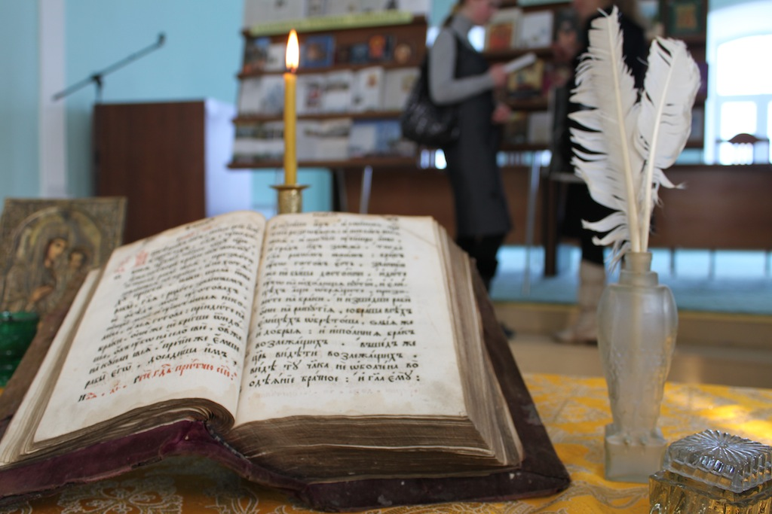

***Сценарий урока православия***

**Ум и сердце наполнит православная книга!**

***Подготовила Зав. ОО Г. Лободина***

***ст. Романовская 2016 г.***

***1-я ведущая:*** Здравствуйте, дорогие ребята! Сегодня мы подготовили для вас урок-познание под названием «Ум и сердце наполнит - православная книга!», посвящённый «Дню православной книги». Этот праздник был установлен 14 марта – и эта дата выбрана не случайно: именно в этот день в нашей стране увидела свет первая печатная книга «Апостол».

***2-я ведущая:*** Живет православная книга уже несколько тысячелетий, но не всегда она была такой, какой мы видим её сейчас. Давайте и мы попробуем посмотреть вглубь веков и увидеть судьбу этой книги на Руси.

***1 -я ведущая:***

До святых равноапостольных Кирилла и Мефодия все священные книги, излагавшие христианское учение, были написаны только на древнееврейском, греческом и латинском языках. Кто же такие великие подвижники и святые Кирилл и Мефодий, изменившие этот порядок?

**Презентация: «Кирилл и Мефодий»**

***2-я ведущая:***

В 862 г.  по просьбе славянского князя Ростислава, царь Михаил послал святых братьев в Моравию для перевода богослужебных книг на славянский язык. Горячо молились святые Кирилл и Мефодий перед иконой Богородицы, чтобы она помогла им придумать для славян азбуку.

***1-я ведущая:***

 И ложилась букв славянских вязь,

И строка бежала за строкой,

Книгою великой становясь,

Посланной Всевышнего рукой.

И казалось, блеск небесных звезд

Эта книга бережно хранит,

И казалось, Сам Иисус Христос

По-славянски с нами говорит!

**Ведущий 2:** С тех пор, как появилась на Руси азбука, славянской письменностью заинтересовались и взрослые, и дети. Стали изучать буквы и учиться писать. Потом стали появляться первые берестяные грамоты, то есть первые русские документы люди начали писать на кусочке коры берёзы.

***(На экране появляется изображение берестяной грамоты, Нестора-летописца)***

***2-я ведущая:***

Первые славянские книги, а это были церковные книги, были рукописными. Создавали их в тиши святых обителей монахи. Они старательно выписывали каждую буковку. Не один месяц трудились они, выводя гусиным пером одну букву за другой, переходя от строчки к строчке.

**Ведущий 1:** ***Отрывок из трагедии А.С. Пушкина «Борис Годунов».***

Еще одно, последнее сказанье —

И летопись окончена моя,

Исполнен долг, завещанный от бога

Мне, грешному. Недаром многих лет

Свидетелем господь меня поставил

И книжному искусству вразумил;

Когда-нибудь монах трудолюбивый

Найдет мой труд усердный, безымянный,

Засветит он, как я, свою лампаду —

И, пыль веков от хартий отряхнув,

Правдивые сказанья перепишет,

Да ведают потомки православных

Земли родной минувшую судьбу,

Своих царей великих поминают

За их труды, за славу, за добро —

А за грехи, за темные деянья

Спасителя смиренно умоляют.

На старости я сызнова живу,

Минувшее проходит предо мною —

Давно ль оно неслось, событий полно,

Волнуяся, как море-окиян?

Теперь оно безмолвно и спокойно,

Не много лиц мне память сохранила,

Не много слов доходят до меня,

А прочее погибло невозвратно...

Но близок день, лампада догорает —

Еще одно, последнее сказанье.

***2 - ведущая:*** Прежде чем начать новую страницу, надо было ее разлиновать свинцовой палочкой, ведь карандашей еще не было. Заглавную букву рисовали красными чернилами.

***1-я ведущая:***

С тех пор мы называем первую строку каждого отрывка «красной», хотя все буквы в книгах одного цвета. Работа писца была долгой и кропотливой. Написать от руки целую книгу невероятно сложно, поэтому в древности книги считались величайшей ценностью.   Книги переплетали в кожу и богато украшали золотом, серебром и драгоценными камнями.

***2-я ведущая:***

Искусно предки книги украшали

Камнями, позолотой и эмалью.

И, словно драгоценные венцы,

Евангелия старинные сияли.

***1-я ведущая:***

В обителях послушники-писцы

Старательно умелою рукой

Строку вели усердно за строкой.

Письма славянского узорчатая вязь

Орнаментом цветочным оплелась,

А силуэт лесных зверей и птиц

Цветами, травами и стеблями вились.

***2-я ведущая:***

Первые книги, переведенные на славянский язык - «Евангелие» и «Деяния апостолов». Затем братья перевели «Псалтирь», «Октоих» и другие церковные книги.  Священное слово пришло в русский народ.

***Видеоролик «Слово». Демонстрируется на экране.***

**Ведущий 1:**  Дорогие ребята, а сейчас мы хотим загадать вам несколько загадок.

Черный Ивашка,  
Деревянная рубашка,  
Где носом проводит,  
Там заметку кладет. (Карандаш)

Без языка,  
Без голоса,   
А все расскажет.

(Книга)

***2-я ведущая:***

Тридцать три сестрички –  
Ростом невелички,  
Если знаешь наш секрет,  
Мы покажем целый свет. (Алфавит)

Оно так часто просит пить,  
Но понемногу пьет.  
А если будешь торопить,  
И целиком его топить,  
Наделает хлопот. (Перо)

***1-я ведущая:***

То я в клетку, то в линейку.  
Написать по ним сумей-ка!  
Можешь и нарисовать,  
Что такое Я? (Тетрадь)

Говорит она беззвучно,  
А понятно и нескучно,  
Ты беседуй чаще с ней,  
Станешь впятеро умней. (Книга)

***2-я ведущая:***

- Как называется первая славянская азбука? (Кириллица)

- Что значит красная строка? (Первую букву текста писали красным цветом)

- От чего произошло слово азбука? (От первых двух букв: **Аз** и **Буки**).

***1-я ведущая: Презентация: Иван Фёдоров, Иван Грозный, Книги-фолианты, памятник в Москве И. Ф.***

Дело пошло иначе, когда изобрели печатный станок. На нем каждую страницу можно было отпечатать в нескольких экземплярах. Первая типография появилась в России более четырех столетий назад. Ее основал печатник Иван Федоров. 19 апреля 1563 года Федоров открыл в Москве первую на Руси "печатню", то есть типографию.

***2-я ведущая:***

 И открыл он ее по царскому веленью. «Страх не покидал его со вчерашнего дня. Владыко Макарий вчера после всеношной объявил ему, что царь Иван Васильевич самолично желает узнать, как он, Иван Фёдоров, собирается подвижными буквами священные письмена печатать.

**Ведущий 1:** И надлежит ему, Фёдорову, поутру явиться в государевы покои. Во время разговора с царём Иван Фёдоров подал ему белый лист бумаги, на котором подвижными буквами был отпечатан полный титул государя и царя Ивана Васильевича.

**Ведущий 2:** Царь откинулся в кресле и долго любовался листом. Потом сказал: «Не в чулане начинать такое дело надо… Святой отец благословил тебя на него, и я без своей милости не оставлю. Печатню настоящую поставим. Здесь, в Кремле. У храма Николы Гостунского…»

**Ведущий 1:** Печатный станок тогда был делом государственной важности, и без указания царя никто книгопечатанием заняться не смел. А правил тогда Иван Грозный. Значение книги царь понимал и, решив не отставать от Европы, повелел построить Печатный двор.

***2-я ведущая:***

Стоял он в Москве, в Китай-городе (кстати, здание корректорской, или, как ее тогда называли, "правильни" стоит там до сих пор). Его руководителем и стал церковный дьякон Иван Федоров, будущий первопечатник.

***1-я ведущая:***

Итак, первая точно датированная печатная книга на русском языке увидела свет в марте 1564 года. Она называлась "Деяния и Послания Апостолов", хотя чаще говорят просто "Апостол". Федоров и его помощник Петр Мстиславец работали над этой книгой почти год! Печатники хотели, чтобы книга была похожа на старые рукописные книги.

**Ведущий 2:** Это событие принято считать датой начала книгопечатания на Руси. Книга радовала глаз аккуратным и четким шрифтом, красивыми буквицами, изящными заставками.

**Ведущий 1:** Первопечатный «Апостол» отличает высочайшая редакторская культура. В нем не обнаружено ни одной орфографической ошибки, подчистки или опечатки.

**Ведущий 2:** Иван Федоров сам резал и отливал буквы, гравировал рисунки и заставки, редактировал и набирал текст и печатал весь «завод» — около 1200 книг. 60 экземпляров этого издания хранятся в крупнейших библиотеках и музеях мира.

**Ведущий 1:**  ***«Возлюбленный и чтимый русский народ, — обращался Федоров к читателям «Апостола», — Если труды мои окажутся достойными вашей милости, примите их с любовью...».***

**Ведущий 2:** Первый русский печатник таким видел свое предназначение: **«... не пристало мне ни пахотою, ни сеянием семян сокращать время моей жизни, потому что вместо плуга я владею искусством орудий ручного дела, а вместо хлеба должен рассевать семена духовные во Вселенной и всем по чину раздавать духовную эту пищу...»**

***1-я ведущая:***

В 1566 году в типографии Федорова произошел пожар, и есть все основания считать, что он не был случайным.

**Ведущий 2:**  И тогда не знали два Ивана,  
Заведя горячий разговор,  
Что по воле вражеского стана   
Запылает их Печатный двор.  
Что объявят «ересью и ложью»  
Всю печать – не рукописный труд,  
И, призвав на «ересь» « кару Божью»,  
Двор Печатный ночью подожгут.  
Что потом боярин сговорится,  
Как бы им народ ввести в обман,  
Что покинет древнюю столицу  
Для чужбины Фёдоров Иван… (Н. Кончаловская)  
  
**Ведущий 1:**  «Зависть и ненависть нас от земли и отечества и от рода нашего изгнали в иные страны, неведомые доселе», - писал Фёдоров в послесловии к своим книгам.

**Ведущий 2:**  Следующую типографию Фёдоров основал в Остроге - родовом имении киевского князя Константина Острожского. Здесь им были изданы пять книг: "Азбука" "Новый завет" и "Псалтырь", "Острожская Библия" и первый печатный календарь-листовка на двух страницах -"Хронология»

**Ведущий 1:**  Иван Фёдоров умер во Львове в 1583 году. На каменной плите монастырского кладбища, под которой он был похоронен, выбита надпись: «друкарь книг, пред тем невиданных».

**Ведущий 2:**  Открытие монумента Ивану Фёдорову в Москве состоялось в 1909 году, рядом с бывшим Московским печатным двором. А печатные книги несут с тех пор нам православный дух, наш родной русский язык, как драгоценное сокровище.

***Видеоролик «Язык»***

**Ведущий 1:**  В течение многих веков Православие оказывало решающее влияние на формирование русского самосознания и русской культуры.  Русская литература XIX века справедливо считается одной из высочайших вершин мировой литературы.

**Ведущий 2:**  Но ее главной особенностью, отличающей ее от литературы Запада того же периода, является религиозная направленность, глубокая связь с православной традицией.

***Презентация: писатели русск., Пушкин, Ахматова, митрополит Филарет.***

**Ведущий 1:**  «Вся наша литература XIX века ранена христианской темой, вся она ищет спасения, вся она ищет избавления от зла, страдания, ужаса жизни для человеческой личности, народа, человечества, мира. В самых значительных своих творениях она проникнута религиозной мыслью», — пишет Н.А. Бердяев.

**Ведущий 2:** Сказанное относится и к великим русским поэтам Пушкину и Лермонтову, и к писателям — Гоголю, Достоевскому, Лескову, Чехову, чьи имена вписаны золотыми буквами не только в историю мировой литературы, но и в историю Православной Церкви.

**Ведущий 1:** Они жили в эпоху, когда все большее число представителей интеллигенции отходило от Православной Церкви. Крещение, венчание и отпевание по-прежнему происходили в храме, но посещать храм каждое воскресенье считалось среди лиц высшего света едва ли не дурным тоном.

**Ведущий 2:** Когда один из знакомых Лермонтова, зайдя в церковь, неожиданно обнаружил там молящегося поэта, последний смутился и стал оправдываться тем, что будто бы пришел в церковь по какому-то поручению бабушки. А когда некто, зайдя в кабинет Лескова, застал его молящимся на коленях, тот стал делать вид, что ищет на полу упавшую монету.

**Ведущий 1:** Традиционная церковность еще сохранялась в простом народе, однако была все менее характерна для городской интеллигенции. Отход интеллигенции от Православия увеличивал разрыв между ней и народом. Тем более удивительным представляется тот факт, что русская литература, вопреки веяниям времени, сохраняла глубинную связь с православной традицией.

**Ведущий 2:**  Александр Сергеевич Пушкин свой духовный путь прошел от чистой веры через юношеское безверие к осмысленной религиозности зрелого периода. В день своего 29-летия Пушкин пишет***:***

**Ведущий 1:**

Дар напрасный, дар случайный,  
Жизнь, зачем ты мне дана?   
Иль зачем судьбою тайной   
Ты на казнь осуждена?   
Кто меня враждебной властью   
Из ничтожества воззвал,  
Душу мне наполнил страстью,  
Ум сомненьем взволновал?...   
Цели нет передо мною:   
Сердце пусто, празден ум,   
И томит меня тоскою   
Однозвучный жизни шум.

**Ведущий 2:**  На это стихотворение поэт, в то время еще балансировавший между верой, неверием и сомнением, получил неожиданный отклик от митрополита Московского Филарета***:***

**Ведущий 1:**

 Не напрасно, не случайно   
Жизнь от Бога мне дана,   
Не без воли Бога тайной  
И на казнь осуждена.  
  
Сам я своенравной властью   
Зло из темных бездн воззвал,   
Сам наполнил душу страстью,   
Ум сомненьем взволновал.  
  
Вспомнись мне, забвенный мною!   
Просияй сквозь сумрак дум —   
И созиждется Тобою   
Сердце чисто, светел ум!

**Ведущий 2:**  Пройдя путь «от разочарованного безверия — к вере и молитве, Пушкин занял место не только в истории русской и мировой литературы, но и в истории Православия.

**Ведущий 1:**

Я слышал — в келии простой  
Старик молитвою чудесной  
Молился тихо предо мной:  
"Отец людей, Отец Небесный!  
Да имя вечное Твое  
Святится нашими сердцами;  
Да придет Царствие Твое,  
Твоя да будет воля с нами,  
Как в небесах, так на земли.  
Насущный хлеб нам ниспошли  
Своею щедрою рукою;  
И как прощаем мы людей,  
Так нас, ничтожных пред Тобою,  
Прости, Отец, Своих детей;  
Не ввергни нас во искушенье,  
И от лукавого прельщенья  
Избави нас!.."  
Перед крестом  
Так он молился. Свет лампады  
Мерцал впотьмах издалека,  
И сердце чуяло отраду  
От той молитвы старика.

**Ведущий 2:**  «Книга – великий дар человеку от Бога. Она служит не только для передачи исторической информации, но служит дверью в будущее: от того, какими будут книги, зависит и то, какими будут идеалы у молодежи, а значит – зависит наше будущее», - сказал митрополит Калужский и Боровский Климент (Капалин). А к этому можно добавит – православная книга наполняет наш ум и сердце.

**Ведущий 1:**

Пусть на вашем столе лежат православные книги, к которым, как к бездонному колодцу с чистой водой вы будете обращаться в своей жизни. Может быть, это будет, Библия, Евангелие, Жития святых, Молитвослов, или просто книги, наполненные православным содержанием, как книги на нашей выставке.

**Ведущий 2:**

И в заключение я прочитаю вам строки Анны Ахматовой, чьё творчество пронизано духовной, православной тематикой, что, в свою очередь сделало её поэзию такой притягательной для многих поколений.

Там белые церкви и звонкий, светящийся лед,

Там милого сына цветут васильковые очи.

Над городом древним алмазные русские ночи

И серп поднебесный желтее, чем липовый мед.

Там вьюги сухие взлетают с заречных полей,

И люди, как ангелы, Божьему Празднику рады,

Прибрали светлицу, зажгли у киота лампады,

И Книга Благая лежит на дубовом столе…

**Ведущий 1:**

До свидания, дорогие друзья, успехов вам в учебе и в познании православной великой культуры и духовности. До свидания!